深圳市宝安纯中医治疗物资运营系统进行升级改造

采购询价函
各咨询公司：
为提高我院物资申领、采购相关流程效率，我院计划对物资运营系统进行升级改造，现邀请各公司进行报价。

序号 | 项目名称 | 服务内容 | 单位 | 备注
1 | 物资运营系统升级改造项目 | 见附件 | 次

报价函递交地点：深圳市宝安区西乡街道来安路99号（深圳市宝安纯中医治疗医院信息管理部）或报价函原件扫描件发送baczyxxb@baoan.gov.cn邮箱。
报价函递交截止时间：2025年10月31日下午17:30前（北京时间，法定节假日除外）
联系人：秦文玺 联系电话：13530678079

深圳市宝安纯中医治疗医院
2025年10月24日

附件：报价文件格式

报价文件格式：

深圳市宝安纯中医治疗医院
物资运营系统升级改造项目

报
价
文
件

报价公司：
报价日期： 年 月 日

报价表
致：深圳市宝安纯中医治疗医院
针对深圳市宝安纯中医治疗医院物资运营系统升级改造项目，须进行项目报价。报价及取费依据如下：

报价单
序号 | 项目名称 | 服务内容 | 项目报价（元） | 备注
1 | 物资运营系统升级改造项目 | 详见服务内容和服务需求

服务内容
序号 | 产品名称 | 功能模块 | 数量（套） | 备注
1 | 物流管理系统 | 医院物流管理系统升级 | 1 | 针对现有物流系统进行升级建设，完善物流管理系统中相关业务需求调整，同时与内控系统进行对接，满足内控业务体系监管
1 | 物流管理系统 | 物流管理系统与内控管理系统接口开发 | 1 | 针对现有物流系统进行升级建设，完善物流管理系统中相关业务需求调整，同时与内控系统进行对接，满足内控业务体系监管

2.1 医院物流管理系统升级
根据业务需要及科室需求沟通，对医院物流管理系统进行升级与系统功能优化（含增加的新功能及部分个性化开发需求）：

2.1.1物资字典增加院内编码字段。出入库查询及库存查询界面增加院内编码字段筛选查询。

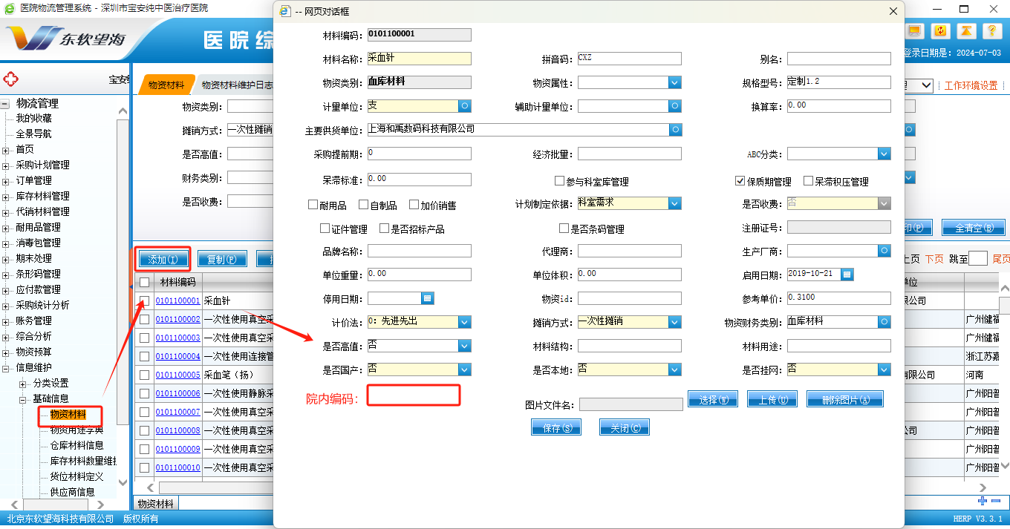

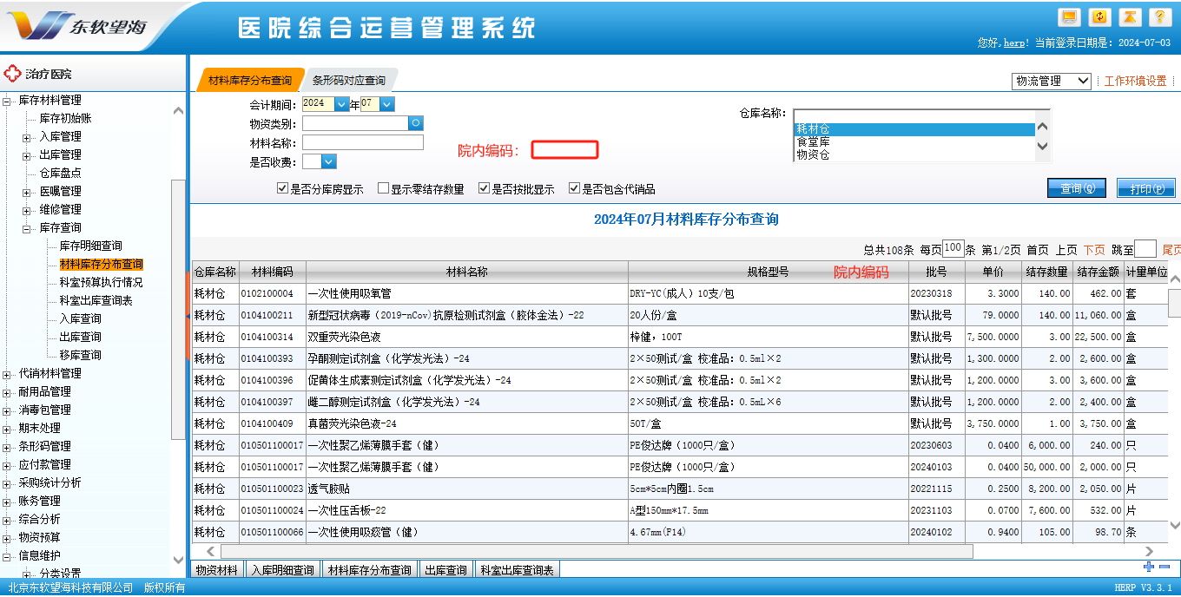
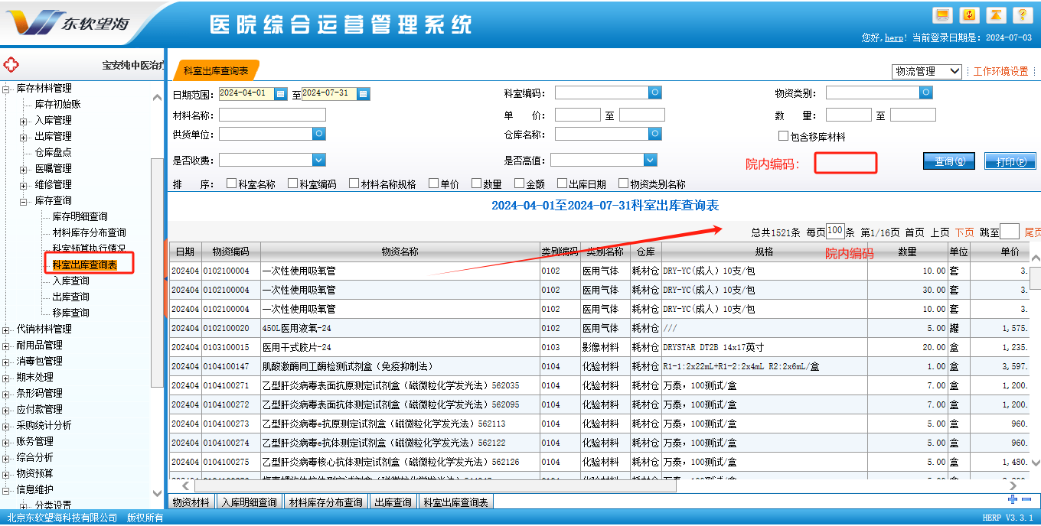
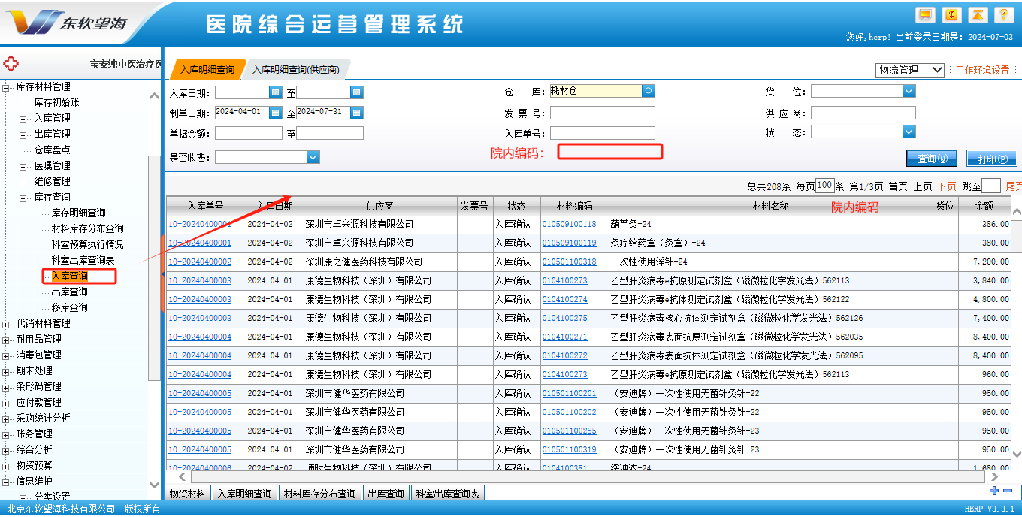
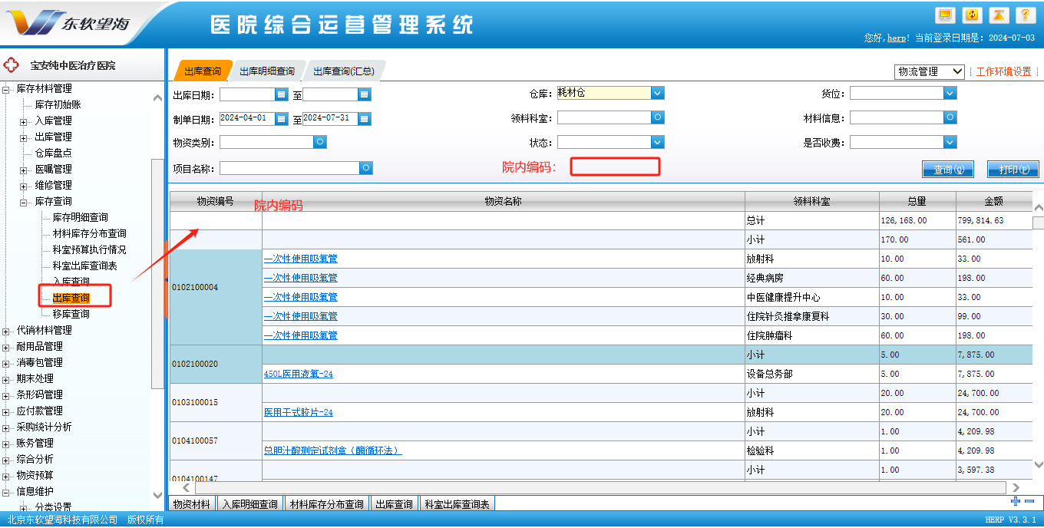
2.1.2物资系统字典整理流程。
核对物资字典整理，现有的重复不用的物资字典都标记*号，库存用完后停用，现有物资字典名称规范化。科室下需求计划只能选不标*号的物资进行下单。后续物资字典统一由采购部门新增。
2.1.3供应宝系统供应商启用，同时根据订单推送线上线下供应商，对系统功能进行改造；
2.1.4采购计划按业务要求审核拆分线上、线下订单功能，需对系统功能进行改造；

2.1.5二级库需求：
需要启用二级库，各个科室管理自己领用的耗材。
his同步收费项目、科室，对照，医嘱推送核销出库。
2.2 医院物流管理系统与内控系统的对接打通
2.2.1HRP物资系统同步物资字典到内控系统（新增、修改、删除）。
2.2.2HRP物资系统与内控系统物资分类、仓库，科室，职工字典对照。
2.2.3HRP物资系统直接做物资需求计划；特殊服务、非耗材设备在内控系统填。
2.2.4HRP物资系统汇总科室需求计划，生成采购计划(除掉保底数量即库存警戒线)，审核后（不自动拆分订单）推送采购计划到内控系统采购申请（主要品名、规格、数量）。内控采购申请接收后，总务设备部在内控系统自行核查修改申请计划（如采购部门、分类、物资耗材、单价、数量等等）。
例如：
科室下单50 ，现存库存50 ，库存最低保留20 ，采购计划20 50-50-20=-20（除掉保底库存）
科室下单20 ，现存库存50 ，库存最低保留20 ，采购计划0 50-20-20=10（除掉保底库存）
- 采购申请在内控系统由领导审批；审核完后，采购计划单状态回传更新HRP系统，
并更新采购计划明细数量，单价。系统数据更新内控状态后自动拆分线上、线下采订单。也增加手工拆分功能，避免自动拆分失败的情况。
- HRP物资系统根据订单推送线上线下供应商。
- HRP入库单推送内控系统。
具体的对接内容包括：物资分类、物资字典、仓库、科室、职工、采购计划、入库单。

联系人：
联系电话：
公司名称：
报价日期：

二、公司营业执照

三、合同关键页

